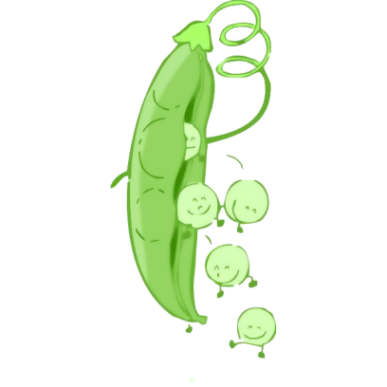

《一个豆荚里的五粒豆》学习单

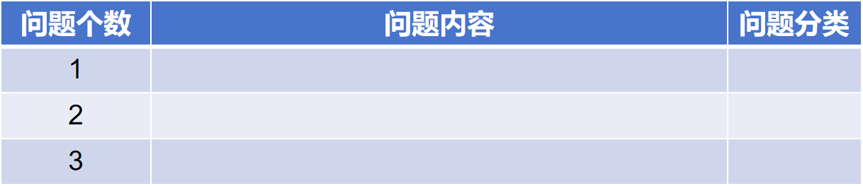

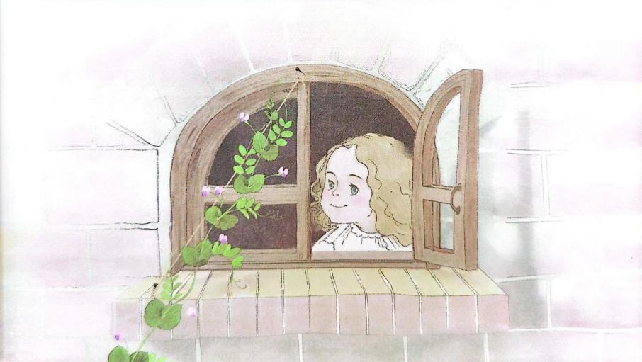

**二、尝试自己提问**

题西林壁

横看成岭侧成峰，远近高低各不同。

不识庐山真面目，只缘身在此山中。

读下面的古诗，猜一猜有几个角度？

**一、明确学习目标**

班级： 姓名： 学号：

|  |  |  |
| --- | --- | --- |
|  |  |  |
|  |  |  |
|  |  |  |
|  |  |  |



针对课文部分内容：

针对全文提问：

**三、总结提问角度**

**什么是角度？**

★ 阅读时尝试从不同角度去思考，提出自己的问题。

1.读了课题，你有什么问题？请写下来。

2.自读全文，试着提出3个问题。

3.读了课后题，我能给我的问题分类。

4.请你针对全文，提出一个新的问题。